JP Radio televizija Tuzlanskog kantona
doo Tuzla

Broj protokola: 2209/22
Datum: 12/09/2022. godine

TENDERSKA DOKUMENTACIJA ZA NABAVKU ROBA:
SCENOGRAFIJA ZA INFORMATIVNI STUDIO

KONKURENTSKI ZAHTJEV ZA DOSTAVU PONUDA

Tuzla, septembar 2022. godine

U ime JP Radio televizija Tuzlanskog kantona doo Tuzla, u daljem tekstu: Ugovorni organ, pozivamo Vas da dostavite ponudu u postupku konkurentskog zahtjeva za dostavu ponuda za nabavku.

Procedura javne nabavke će se obaviti uskladu sa Zakonom o javnim nabavkama (“Sl. glasnik BiH» br. 39/14), u daljem tekstu: Zakon, podzakonskim aktima koji su na snazi i ovom tenderskom dokumentacijom (u daljem tekstu: TD).

OPŠTI PODACI

Podaci o ugovornom organu

Ugovorni organ: JP RADIO TELEVIZIJA TUZLANSKOG KANTONA
Adresa: Mije Keroševića 20, 75 000 Tuzla
Broj bankovnog računa: 132 100 030 608 00 16
IDB/JIB: 4209427030009
Telefon: 035 320 026
Faks: 035 320 007
Web adresa: www.rtvtk.ba

Podaci o osobi zaduženoj za kontakt

Kontakt osoba: Butković Emina
Telefon: 035 320 026
e-mail: pravnik@rtvtk.ba
Komunikacija i svaka druga razmjena informacija između ugovornog organa i privrednih subjekata obavljati će se, u pisanom obliku, putem poštanske pošiljke, telefaksa, elektronske pošte/e-pošta, ili kombinacijom tih sredstava. Informacije u vezi sa postupkom javne nabavke, kao što su informacije vezane za uvid i preuzimanje tenderske dokumentacije, zahtjev za pojašnjenje i druge informacije, mogu da se dobiju isključivo od nadležne/ih kontakt osobe/a ili službe/i u ugovornom organu zadužene za kontakt iz ove tačke. U suprotnom razmjena informacija nije valjana.

Popis privrednih subjekata sa kojima je ugovorni organ u sukobu interesa

Nema privrednih subjekata sa kojima na osnovu člana 52. stav 4) Zakona o javnim nabavkama, ugovorni organ ne može zaključivati ugovore.

Podaci o postupku javne nabavke

- Vrsta postupka javne nabavke: konkurentski zahtjev
- Procijenjena vrijednost javne nabavke: 45.000,00 KM ( bez PDV-a)
- Vrsta ugovora o javnoj nabavci: Nabavka roba
- Period na koji se zaključuje ugovor: 30 dana
- Rok i način plaćanja: Plaćanje se vrši 15 dana po ispostavi fakture na žiro račun Dobavljača.
- Da li je predviđeno provođenje e-aukcije: DA

PODACI O PREDMETU NABAVKE

Opis predmeta nabavke

Predmet ovog postupka je nabavka roba – Scenografija za informativni studio
Oznaka i naziv iz JRJN: 44200000-2
44210000-5

Podjela na lotove: NE

Predmet nabavke nije podijeljen na LOT-ove.

Količina predmeta nabavke

Količina predmeta nabavke data je u prilogu - Tehnička specifikacija.

Tehničke specifikacije

Prilog - Tehnička specifikacija (Aneks VII)

Mjesto isporuke robe

Mjesto isporuke roba je u sjedištu ugovornog organa, na adresi: Mije Keroševića 20, 75000 Tuzla.

Rok isporuke roba

Isporuka roba se vrši prema potrebama ugovornog organa, u skladu sa zaključenim ugovorom, najkasnije u roku od 30 (trideset) dana od dana zaprimanja narudžbe ugovornog organa.

U slučaju kašnjenja isporuke, do kojeg je došlo krivicom odabranog ponuđača, isti će platiti ugovornu kaznu u skladu sa Zakonom o obligacionim odnosima u iznosu od 1% vrijednosti ugovora, za svaki dan kašnjenja do urednog ispunjenja, s tim da ukupan iznos ugovorene kazne ne može prijeći 10% od ukupno ugovorene vrijednosti robe koja je predmet nabavke. Odabrani ponuđač je dužan platiti ugovorenu kaznu u roku od 7 (sedam) dana od dana prijema zahtjeva za plaćanje od ugovornog organa.

Ugovorni organ neće naplatiti ugovorenu kaznu ukoliko je do kašnjenja došlo usljed više sile. Pod višom silom se podrazumjeva slučaj kada ispunjenje obaveze postane nemoguće zbog vanrednih vanjskih događaja na koje izabrani ponuđač nije mogao uticati niti ih predvidjeti.

USLOVI ZA KVALIFIKACIJU

Uslovi za kvalifikaciju

  - Ponuđač je dužan u svrhu dokazivanja lične sposobnosti dokazati da:

- U krivičnom postupku nije osuđen pravosnažnom presudom za krivična djela organizovanog kriminala, korupciju, prevaru ili pranje novca, u skladu sa važećim propisima u Bosni i Hercegovini ili zemlji u kojoj je registrovan;
- Nije pod stečajem ili nije predmet stečajnog postupka, osim u slučaju postojanja važeće odluke o potvrdi stečajnog plana ili je predmet postupka likvidacije, odnosno u postupku je obustavljanja poslovne djelatnositi, u skladu sa važećim propisima u Bosni i Hercegovini ili zemlji u kojoj je registrovan;
- Je ispunio obaveze sa plaćanjem penzijskog i invalidskom osiguranja i zdravstvenog osiguranja, u skladu sa važećim propisima u Bosni i Hercegovini ili propisima zemlje u kojoj je registrovan;
- Je ispunio obaveze u vezi sa plaćanjem direktnih i indirektnih poreza, u skladu sa važećim propisima u Bosni i Hercegovini ili zemlji u kojoj je registrovan.

11.2 U svrhu dokazivanja uslova iz tački a) do d) ponuđač je dužan dostaviti izjavu, popunjenu i ovjerenu kod nadležnog organa (notar ili nadležna općinska služba) koja je sastavni dio tenderske dokumentacije (Aneks IV). Izjava ne smije biti starija od 30 dana od dana dostavljanja ponude.

Obrazac Izjave o ispunjenosti uslova iz člana 45. stav (1) tač, a) do d) Zakona, propisan od strane Agencije za javne nabavke BiH, sastavni je dio ove TD (Aneks IV).
Ponuđač će biti isključen iz daljeg učešća zbog neispunjavanja navedenog uslova za kvalifikaciju, ukoliko se u ponudi ne dostavi navedena Izjava, na način na koji je traženo.
Napominje se da ako ugovorni organ bude imao sumnje o postojanju okolnosti vezanih za ličnu sposobnost ponuđača, isti će se obratiti nadležnim organima s ciljem pribavljanja potrebnih informacija u predmetnom postupku.

11.3 Ukoliko ponudu dostavlja grupa ponuđača, svaki član grupe je dužan dostaviti ovjerenu izjavu.

11.4 Ponuđač koji bude odabran kao najbolji u ovom postupku javne nabavke je dužan dostaviti slijedeće dokaze u svrhu dokazivanja činjenica potvrđenih u izjavi i to:
- Potvrdu/uvjerenje Suda Bosne i Hercegovine i suda prema sjedištu
kandidata/ponuđača, (ili uvjerenje nadležnog organa ukoliko ponuđač nije iz Bosne i Hercegovine) kojima dokazuje da protiv kandidata/ponuđača u krivičnom postupku nije izrečena pravosnažna presuda kojom je osuđen za krivično djelo učešća u kriminalnoj organizaciji, za korupciju, prevaru ili pranje novca;
- uvjerenje nadležnog suda ili organa uprave kod kojeg je registriran ponuđač kojim se
potvrđuje da nije pod stečajem niti je predmet stečajnog postupka, da nije predmet postupka likvidacije, odnosno da nije u postupku obustavljanja poslovne djelatnosti;
- potvrde/uvjerenje nadležne poreske uprave/institucija ili ukoliko se radi o ponuđaču koji nije registrovan u Bosni i Hercegovini, potvrda/uvjerenje na osnovu koje se može utvrditi da je uredno izmirio obaveze za penzijsko i invalidsko osiguranje i zdravstveno osiguranje.
- Potvrde/uvjerenje nadležne/ih institucija o uredno izmirenim obavezama po osnovu direktnih i indirektnih poreza.

Dokaze je potrebno dostaviti u roku od 5 dana od dana zaprimanja obavještenja o rezultatima ovog postupka javne nabavke. Uvjerenja koja je ponuđač dužan dostaviti ne smiju biti starija od 3 (tri) mjeseca računajući od dana dostave ponude. Dokazi koje dostavlja izabrani ponuđač moraju biti dostavljeni u originalu ili kopiji ovjerenoj od strane nadležne institucije.
Dokazi moraju sadržavati potvrdu da je ponuđač u momentu predaje ponude ispunjavao uslove koji se traže TD. U protivnom, smatrat će se da je dao lažnu izjavu iz člana 45. Zakona.
Ukoliko ponuđač u ponudi ne dostavi izjavu i dokaze iz ovog člana ili ne dostavi na način tražen TD, bit će isključen iz daljnjeg učešća zbog neispunjavanja uslova za kvalifikaciju.

11.5 U slučaju da ponuđači imaju zaključen sporazum o reprogramu obaveza, odnosno odgođenom plaćanju, po osnovu doprinosa za penzijsko-invalidsko osiguranje, zdravstveno osiguranje, direktne i indirektne poreze, dužni su dostaviti potvrdu nadležne institucije da ponuđač u predviđenoj dinamici izmiruje svoje reprogramirane obaveze. Ukoliko je ponuđač zaključio sporazum o reprogramu obaveza ili odgođenom plaćanju obaveza i izvršio samo jednu uplatu obaveza, neposredno prije dostave ponude, ne smatra se da u predviđenoj dinamici izvršavaju svoje obaveze i taj ponuđač neće biti kvalifikovan u ovom postupku javne nabavke.

Ostali uslovi za kvalifikaciju

12.1
a) Sposobnost obavljanja profesionalne djelatnosti

Uslovi:
Da je ponuđač registrovan za obavljanje djelatnosti koja je predmet ove nabavke.
Dokazi:
Rješenje o upisu u sudski registar ili Aktuelni Izvod iz sudskog registra ili neki
drugi dokument kojim ponuđač nedvosmisleno dokazuje da je registriran za obavljanje predmetne djelatnosti.

Ponuđač je dužan dostaviti navedene dokaze uz ponudu u kopiji. Ponuđač koji bude odabran kao najbolji u ovom postupku javne nabavke je dužan dostaviti navedene dokaze u originalu ili ovjerenoj kopiji od strane nadležne institucije u roku od 5 dana od dana zaprimanja obavještenja o rezultatima ovog postupka javne nabavke.
U slučaju da se u ponudi ne dostave navedeni dokazi sposobnosti obavljanja profesionalne djelatnosti iz ove tačke TD ponuđač će biti isključen iz daljeg učešća zbog neispunjavanja navedenih uslova za kvalifikaciju.

b) Ekonomsko-finansijska sposobnost ponuđača:

Uslovi:
Da je ponuđač solventan u posljednjih 6 (šest) mjeseci.
Dokazi:
Ponuđač je kao dokaz ekonomsko-finansijske sposobnosti dužan dostaviti potvrdu od najmanje jedne poslovne banke u kojoj ima otvoren račun da je isti bio solventan u posljednjih 6 (šest) mjeseci od dana izdavanja potvrde. Dokaz ne smije biti stariji od 3 mjeseca od dana dostavljanja ponude.

c) Tehnička i profesionalna sposobnost – članovi 48. i 49. Zakona

Uslovi:
Da ponuđač ima uredno izvršen najmanje jedan ugovor u posljednje tri poslovne godine ili od datuma registracije, odnosno početka poslovanja ako je ponuđač registrovan, odnosno počeo s radom prije manje od tri godine, čiji je predmet (televizijska scenografija) isti ili sličan kao što je predmet javne nabavke, čiji je iznos jednak ili veći od procijenjene vrijednosti ove javne nabavke; Pod istim ili sličnim poslovima smatraju se poslovi na isporuci scenografije.
Dokazi:
a) Izjava o izvršenom ugovoru koji sačinjava sam ponuđač, na svom poslovnom papiru /memorandumu i
b) Potvrda koju daje druga ugovorna strana o uspješnoj realizaciji ugovora. U slučaju da se takva potvrda iz objektivnih razloga ne može dobiti od ugovorne strane koja nije ugovorni organ, vrijedi izjava privrednog subjekta o uredno izvršenim ugovorima, uz predočavanje dokaza o učinjenim pokušajima da se takva potvrda osigura;
Potvrda o uredno izvršenom ugovoru mora sadržavati sljedeće podatke:
a) naziv i sjedište ugovornih strana ili privrednih subjekata;
b) predmet ugovora;
c) vrijednost ugovora;
d) vrijeme i mjesto izvršenja ugovora;
e) navode o uredno izvršenim ugovorima.

d) Dokazi pod tačkom 12.1. a) i b) dostavljaju se u običnoj kopiji.

e) Dokazi pod tačkom 12.1. c) dostavljaju se u originalu ili ovjerenoj kopiji.

12.2 Ukoliko ponudu dostavlja grupa ponuđača, svaki član grupe mora biti registrovan za obavljanje djelatnosti koja je predmet nabavke ili za dio predmeta nabavke, odnosno svaki član grupe za sebe dostavlja dokaze u jednoj zajedničkoj ponudi u smislu ispunjavanja uslova iz tačke 11. i 12. tenderske dokumentacije.

12.3 Grupa ponuđača koja želi učestvovati u ovom postupku javne nabavke, dužna je dostaviti original ili ovjerenu kopiju pravnog akta o udrživanju u grupu ponuđača radi učešća u postupku javne nabavke. Navedeni pravni akt mora sadržavati: ko ima pravo predstavljanja i ovlaštenja za potpisivanje ugovora u ime grupe ponuđača, utvrđenu solidarnu odgovornost između članova grupe za obaveze koje preuzima grupa ponuđača kao i odredbe na koji način će se vršiti plaćanje članovima grupe od strane ugovornih organa, korisnika zajedničke nabavke.

12.4 Ugovorni organ će diskvalifikovati ponuđača iz ovog postupka javne nabavke ukoliko može dokazati da je ponuđač bio kriv za ozbiljan profesionalni prekršaj u posljednje tri godine, ali samo ukoliko može dokazati na bilo koji način, da se posebno značajni nedostaci ponavljaju u izvršavanju bitnih zahtjeva ugovora i koji su doveli do njegovog prijevremenog raskida (npr. dokaz o prijevremenom raskidu ranijeg ugovora zbog neispunjavanja obaveze u skladu sa Zakonom o obligacionim odnosima), nastanka štete (pravosnažna presuda nadležnog suda za štetu koju je pretrpio ugovorni organ), ili drugih sličnih posljedica koje su rezultat namjere ili nemara tog privrednog subjekta (dokazi u skladu sa postojećim propisima u Bosni i Hercegovini).

12.5 U slučaju da se u ponudi ne dostave dokumenti koji dokazuju ispunjavanje navedenih uslova za kvalifikaciju ponuđač će biti isključen iz daljeg učešća u postupku javne nabavke.

PODACI O PONUDI

Sadržaj ponude i način pripreme ponude

Ponuđači su obavezni da pripreme ponude u skladu sa kriterijima koji su utvrđeni u ovoj tenderskoj dokumentaciji. Ponude koje nisu pripremljene u skladu sa ovom tenderskom dokumentacijom će biti odbačene kao neprihvatljive.

13.1 Ponuda se zajedno sa pripadajućom dokumentacijom priprema na jednom od službenih jezika u Bosni i Hercegovini, na latiničnom ili ćirilićnom pismu. Pri pripremi ponude ponuđač se mora pridržavati zahtjeva i uslova iz tenderske dokumentacije. Ponuđač ne smije mijenjati ili nadopunjavati tekst tenderske dokumentacije.

13.2 Ponuda mora sadržavati:
- Obrazac za ponudu sa obaveznim navođenjem datuma ponude, potpisom ovlaštenog lica ponuđača i pečatom;
- Obrazac za cijenu ponude;
- Izjava o ispunjenosti uslova iz člana 45. stav (1) tačaka od a) do d) Zakona o javnim nabavkama;
- Izjava o ispunjenosti uslova iz člana 47. stav (1) tačka a) i stav (4) Zakona o javnim nabavkama;
- Pismena izjava ponuđača iz člana 52. Zakona o javnim nabavkama;
- Popunjen i potpisan nacrt ugovora;
- Popunjen sadržaj ponude;
- Sporazum o grupi ponuđača (ukoliko grupa ponuđača učestvuje u postupku javne nabavke)
- Dokaze o ličnoj, ekonomskoj, finansijskoj, tehničkoj i profesionalnoj sposobnosti prema zahtjevima iz TD
- Izjavu o podugovaranju
- Obrazac za povjerljive informacije
- Ugovor o zajedničkom nastupu u slučaju grupe ponuđača;
- Izjava grupe ponuđača - punomoć, o ovlaštenom predstavniku grupe ponuđača i ovlaštenim licima za komunikaciju i potpis ugovora

Način dostavljanja ponuda

14.1 Ponuda, bez obzira na način dostavljanja, mora biti zaprimljena u ugovornom organu, na adresi navedenoj u tenderskoj dokumentaciji, do datuma i vremena navedenog u obavještenju o nabavci i tenderskoj dokumentaciji. Sve ponude zaprimljene nakon tog vremena su neblagovremene i kao takve, neotvorene će biti vraćene ponuđaču.

14.2 Ponude se predaju na protokol ugovornog organa ili putem pošte, na adresu ugovornog organa, u zatvorenoj koverti na kojoj, na prednjoj strani koverte, mora biti navedeno:

JP RADIO TELEVIZIJA TUZLANSKOG KANTONA
Adresa: Mije Keroševića 20, 75 000 Tuzla
PONUDA ZA NABAVKU Scenografije za informativni studio
Broj nabavke: Nabavka broj 54a
„NE OTVARAJ“

Na zadnjoj strani koverte ponuđač je dužan da navede naziv, adresu i mjesto ponuđača.
Isto se odnosi i ako ponudu dostavlja grupa ponuđača.

14.3 Ponuda se izrađuje na način da čini cjelinu. Ako zbog obima ili drugih objektivnih okolnosti ponuda ne može biti izrađena na način da čini cjelinu, onda se izrađuje u dva ili više dijelova. Ako je ponuda izrađena od više dijelova ponuđač mora u sadržaju ponude navesti od koliko se dijelova ponuda sastoji. Ponuda se čvrsto uvezuje na način da se onemogući naknadno vađenje ili umetanje listova. Ako je ponuda izrađena u dva ili više dijelova, svaki dio se čvrsto uvezuje na način da se onemogući naknadno vađenje ili umetanje listova. U skladu sa stavom Agencije za javne nabavke BiH pod čvrstim uvezom se podrazumijeva ponuda uvezana odnosno ukoričena u knjigu ili ponuda, na neki drugi način, uvezana u cjelinu i uz to osigurana jamstvenikom čija su oba kraja na prvoj ili posljednjoj strani pričvršćena utisnutim žigom ili naljepnicom ovjerenom pečatom ponuđača a u svrhu izbjegavanja manipulisanja stranicama ponude. Dijelove ponude kao što su uzorci, katalozi, mediji za pohranjivanje podataka i sl. koji ne mogu biti uvezani ponuđač obilježava nazivom i navodi u sadržaju ponude kao dio ponude.

14.4 Stranice ponude se označavaju brojem na način da je vidljiv redni broj stranice. Kada je ponuda izrađena od više dijelova, stranice se označavaju na način da svaki slijedeći dio započinje rednim brojem kojim se nastavlja redni broj stranice kojim završava prethodni dio. Garancija kao dio ponude se priprema i dostavlja u skladu sa opisom iz tenderske dokumentacije vezano za garanciju za ozbiljnost ponude. Garancija kao dio ponude se ne numeriše. Ako sadrži štampanu literaturu, brošure, kataloge koji imaju originalno numerisane brojeve, onda se ti dijelovi ponude ne numerišu dodatno.

14.5 Ponuda neće biti odbačena ukoliko su listovi ponude numerisani na način da je obezbjeđen kontinuitet numerisanja, te će se smatrati manjim odstupanjem koje ne mijenja, niti se bitno udaljava od karakteristika, uslova i drugih zahtjeva utvrđenih u obavještenju o nabavci i tenderskoj dokumentaciji. U slučaju da ponuđač primijeti da je načinio grešku prilikom pripreme ponude ista mora biti ispravljena na način da ispravljeni podaci moraju biti vidljivi, potvrđeni potpisom ponuđača i sa datumom izvršenja ispravke.

15. Odredbe koje se odnose na grupu ponuđača

U slučaju da ponudu dostavlja grupa ponuđača u obrascu za ponudu moraju se navesti podaci o svakom članu grupe ponuđača kao i jasno određenje člana grupe koji je ovlašteni predstavnik grupe ponuđača za učešće u postupku javne nabavke, za komunikaciju i za zaključivanje ugovora.
U slučaju da ponude dostavljaju grupe ponuđača, uz ponudu se mora dostaviti i ugovor o zajedničkom nastupu kao i punomoć kojom se navedena lica ovlašćuju da predstavljaju grupu ponuđača u toku postupka nabavke (punomoć može također sadržavati i ovlaštenje za potpisivanje ugovora). Isti moraju biti potpisani i ovjereni od strane svih privrednih subjekata koji čine grupu ponuđača.
Ponuđač koji je samostalno podnio ponudu ne može biti član grupe ponuđača u istom postupku javne nabavke. Član grupe ponuđača ne može biti član druge grupe ponuđača u istom postupku javne nabavke. Grupa ponuđača solidarno odgovara za sve obaveze.

16. Način dostavljanja dokumenata

Ponuđač je obavezan dostaviti jedan original i jednu kopiju ponude. Kopija se dostavlja zajedno s originalnom ponudom. Ponude se jasno naznačavaju na sljedeći način: »original« i »kopija« ponude. U slučaju razlika između originala i kopije ponude, vjerodostojan je original ponude.

17. Dopuštenost dostave alternativnih ponuda

Nije dopušteno dostavljanje alternativnih ponuda.

18. Obrazac za cijenu ponude

18.1 Ponuđači su dužni dostaviti popunjen obrazac za cijenu ponude – Anex 3, u skladu sa svim zahtjevima koji su definisani, za sve stavke koje su sadržane u obrascu. U slučaju da ponuđač propusti popuniti obrazac u skladu sa postavljenim zahtjevima, za sve stavke koje su navedene, njegova ponuda će biti odbačena.

18.2 Ukoliko Obrazac za cijenu ponude sadrži više stavki, ponuđač je dužan dati ponudu za sve stavke, vodeći pri tome računa da ukupan zbir cijena svih stavki u obrascu ne može biti 0.

19. Način određivanja cijene ponude

Cijena ponude obuhvata sve stavke iz obrasca za cijenu ponude – Anex 3.
Cijena ponude je nepromjenjiva.

Obzirom da se planira završetak postupka nabavke zakazivanjem i provođenjem e-aukcije cijenu će biti moguće mijenjati tokom trajanja e-aukcije.
Nakon provođenja i završetka e-aukcije cijene neće biti moguće mijenjati odnosno cijene će biti nepromjenjive. U cijeni ponude se obavezno navodi cijena ponude (bez PDV-a), ponuđeni popust i na kraju cijena ponude sa uključenim popustom (bez PDV-a).
U cijenu ponude bez PDV-a moraju biti uračunati svi troškovi, a naročito:
a) sve carinske obaveze, špediterske usluge i ostale troškove vezano za uvoz i stavljanje u promet
b) cijenu prijevoza;
c) osiguranje;
d) cijenu popratnih (dodatnih) usluga;
e) drugi troškovi vezani za isporuku roba; odnosno ugovorni organ ne smije imati nikakve dodatne troškove osim onih koji su navedeni u obrascu za cijenu ponude.

20. Valuta ponude

Cijena ponude se izražava u konvertibilnim markama (BAM).

21. Kriterij za dodjelu ugovora

Kriterij za dodjelu ugovora je:
Najniža cijena – Ugovor se dodjeljuje ponuđaču koji je ponudio najnižu ukupnu cijenu u skladu sa odrebama ove tenderske dokumentacije i u skladu sa obrascem za cijenu ponude

22. Jezik i pismo ponude

Ponuda se dostavlja na jednom od službenih jezika u Bosni i Hercegovini, na latiničnom ili ćirilićnom pismu. Sva ostala dokumentacija uz ponudu mora biti na jednom od službenih jezika u Bosni i Hercegovini.

Dokumentacija može biti i na drugom jeziku, ali u tom slučaju se obavezno prilaže i prevod ovlaštenog sudskog tumača za jezik sa kojeg je prevod izvršen za dijelove dokumentacije iz kojih će se vršiti ocjena kvalifikovanosti ponuđača i prihvatljivosti ponude.

23. Rok važenja ponude

23.1 Ponuđač se obavezuje da naznači period važenja ponude računajući od isteka roka za podnošenje ponude. Zahtjevani period važenja ponude je 60 dana. Ako ponuđač u ponudi ne navede period njenog važenja smatra se da ponuda važi za period naveden u tenderskoj dokumentaciji, odnosno 60 dana od isteka roka za dostavu ponude.

23.2 U slučaju da je period važenja ponude kraći od roka navedenog u tenderskoj dokumentaciji, ugovorni organ će odbiti takvu ponudu u skladu sa članom 60. stav (1) Zakona.

23.3 Ugovorni organ zadržava pravo da pismenim putem traži saglasnost za produženje roka važenja ponude. Ponuđači mogu odbiti takav zahtjev, a da time ne izgube pravo na garanciju za ponudu. Ukoliko ponuđač ne dostavi pismenu saglasnost, ili ne pristane produžiti rok važenja ponude ili ne osigura produženje garancije za ozbiljnost ponude (ukoliko je tražena), smatra se da je ponuđač odbio zahtjev ugovornog organa, te se njegova ponuda ne razmatra u daljnjem toku postupka.
Ponuđač koji pristane da produži period važenja svoje ponude i o tome u pisanoj formi obavijesti ugovorni organ, produžava period važenja ponude i dužan je osigurati produženje garancije za ozbiljnost ponude, ukoliko je garancija za ozbiljnost ponude tražena tenderskom dokumentacijom. Ponuda se ne smije mijenjati u periodu produženja važenja ponude.

OSTALE INFORMACIJE

24. Mjesto, datum i vrijeme za prijem ponuda

Ponude se dostavljaju na adresu:

JP RADIO TELEVIZIJA TUZLANSKOG KANTONA
Mije Keroševića 20, 75 000 Tuzla

Ponude se primaju do 26.09.2022. godine do 10,00 sati.
Ponude zaprimljene nakon isteka roka za prijem ponuda se vraćaju neotvorene ponuđačima. Ponuđači koji ponude dostavljaju poštom preuzimaju rizik ukoliko ponude ne stignu do krajnjeg roka utvrđenog tenderskom dokumentacijom.

25. Mjesto, datum i vrijeme otvaranja ponuda

Otvaranje ponuda će se izvršiti u prostorijama:
JP RADIO TELEVIZIJA TUZLANSKOG KANTONA, Mije Keroševića 20, 75 000 Tuzla

Datum otvaranja ponuda je 26.09.2022. godine u 12,00 sati.

Ponuđači ili njihovi ovlašteni predstavnici, kao i sva druga zainteresovana lica mogu prisustvovati otvaranju ponuda. Predstavnik ponuđača koji želi zvanično učestvovati na otvaranju ponuda treba prije otvaranja ponuda Komisiji za nabavku roba dostaviti punomoć za učešće na javnom otvaranju u ime privrednog subjekta-ponuđača. Ukoliko nema zvanične punomoći, ponuđač može kao i ostala zainteresovana lica prisustvovati javnom otvaranju, ali bez prava potpisa zapisnika ili preduzimanja bilo kojih pravnih radnji u ime ponuđača.

26. Nacrt ugovora ili osnovni elementi ugovora

Sastavni dio ove tenderske dokumentacije je Nacrt ugovora, u koji su uneseni svi elementi iz tenderske dokumentacije. Ponuđači su dužni uz ponudu dostaviti Nacrt ugovora u koji su unijeli podatke iz svoje ponude, te parafirati sve listove Nacrta ugovora.

27. Provođenje E-aukcije

Ugovorni organ će nakon prijema, otvaranja i analize ponuda provesti e-aukciju u skladu sa sa Pravilnikom o uslovima i načinu korištenja e-aukcije (Sl.list BiH broj 66/16 od 06.09.2016. godine). E-aukcija se provodi putem sistema eNabavka na web stranici www.ejn.gov.ba.

OSTALI PODACI

Garancija za uredno izvršenje ugovora

Ne zahtijeva se garancija za uredno izvršenje ugovora.

29. Rok za donošenje odluke o izboru

29.1 Ugovorni organ je dužan donijeti odluku o izboru najpovoljnijeg ponuđača ili poništenju u postupku javne nabavke u roku važenja ponude, a najkasnije u roku od 7 dana od dana isteka važenja ponude.

29.2 Ugovorni organ je dužan da odluku o izboru najpovoljnijeg ponuđača dostavi svim ponuđačima u postupku nabavke u roku od 3 dana, a najkasnije u roku od 7 dana od dana donošenja odluke o izboru ili poništenju postupka nabavke elektronskim putem, ili putem pošte, ili neposredno.

30. Rok, način i uslovi plaćanja izabranom ponuđaču

30.1 Plaćanje se vrši po isporuci roba, petnaest dana po ispostavi fakture na žiro račun Dobavljača.

30.2 Na isti način će se vršiti plaćanje i članovima grupe ponuđača.

DODATNE INFORMACIJE

31. Podugovaranje

31.1. Ponuđač koji namjerava podugovarati, dužan je uz ponudu dostaviti Izjavu ovjerenu od
strane ponuđača da namjerava dio ugovora (opisno ili procentualno) podugovaranjem
prenijeti na treće strane. Ponuđač u ponudi ne mora identifikovati podugovarača, ali ne smije sklapati podugovor ni o jednom bitnom dijelu ugovora bez predhodnog pismenog odobrenja ugovornog organa. U vezi sa navedenim elementi ugovora koji se podugovaraju i identitet podugovarača obavezno se saopćavaju ugovornom organu blagovremeno, prije sklapanja podugovora. Prilikom dostave obavještenja o identitetu podugovarača i elementima podugovora ponuđač je dužan dostaviti dokaze da podugovarač ispunjava uslove u skladu sa članom 45. Zakona o javnim nabavkama BiH

31.2. Nakon što ugovorni organ odobri podugovaranje, ponuđač kojem je dodijeljen ugovor dužan je prije početka realizacije podugovora dostaviti ugovornom organu podugovor zaključen s podugovaračem, koji kao obavezne elemente mora sadržavati sljedeće:
a) robe ili usluge koje će isporučiti, pružiti ili izvesti podugovarač,
b) predmet, količinu, vrijednost, mjesto i rok,

c) podatke o podugovaraču, i to: naziv podugovarača, sjedište, JIB/IDB, broj transakcijskog računa i naziv banke kod koje se vodi.
U slučaju podugovaranja, odgovornost za uredno izvršavanje ugovora snosi izabrani ponuđač.

31.3. Plaćanje podugovaraču će vršiti glavni dobavljač.

31.4. U slučaju podugovaranja, dobavljač kojem je dodijeljen ugovor snosi punu odgovornost za uredno izvršavanje odnosno realizaciju ugovora.

32. Trošak ponude i preuzimanje tenderske dokumentacije

32.1 Trošak pripreme ponude i podnošenja ponude u cjelini snosi ponuđač.

32.2 Tenderska dokumentacija se može preuzeti na slijedeći način:
Na Portalu javnih nabavki: www.ejn.gov.ba.
Ukoliko ponuđač koji dostavlja ponudu dođe u posjed tenderske dokumentacije na bilo koji drugi način osim da istu lično preuzme sa portala javnih nabavki i dostavi ponudu, ponuda tog ponuđača neće biti uzeta u razmatranje i ista će biti odbačena.

33. Ispravka i/ili izmjena tenderske dokumentacije, traženje pojašnjenja

33.1 Ugovorni organ može u svako doba, a najkasnije 5 dana prije isteka roka za podnošenje ponuda, iz opravdanih razloga, bilo na vlastitu inicijativu, bilo kao odgovor na zahtjev privrednog subjekta za pojašnjenje, bilo prema nalogu Ureda za razmatranje žalbi, izmijeniti tendersku dokumentaciju. O svim izmjenama tenderske dokumentacije dužan je obavijestiti sve potencijalne ponuđače za koje zna da su preuzeli tendersku dokumentaciju.

33.2 U slučaju da je izmjena tenderske dokumentacije takve prirode da će priprema ponude zahtjevati dodatno vrijeme, produžiće se rok za prijem ponuda, primjeren nastalim izmjenama, ali ne kraći od 7 dana.

33.3 Ponuđači mogu u pisanoj formi tražiti od ugovornog organa pojašnjenja tenderske dokumentacije. Ugovorni organ će pripremiti odgovor u pisanoj formi i isti učiniti dostupnim svim ponuđačima koji su preuzeli tendersku dokumentaciju objavom u sistemu “e-nabavke”, na Portalu javnih nabavki, u roku od tri dana, a najkasnije pet dana prije isteka roka za podnošenje ponuda.

34. Povjerljivost dokumentacije privrednih subjekata

34.1 Ponuđači koji dostavljaju ponude koje sadrže određene podatke koji su povjerljivi, dužni su uz navođenje povjerljivih podataka navesti i pravni osnov po kojem se ti podaci smatraju povjerljivim. Ukoliko ponuđač ne dostavi navedene podatke smatra se da nema povjerljivih informacija

34.2 Podaci koji se ni u kojem slučaju ne mogu smatrati povjerljivim su:
- ukupne i pojedinačne cijene iskazane u ponudi;
- predmet nabavke, odnosno ponuđena roba, usluga ili rad od koje zavisi poređenje sa tehničkom specifikacijom i ocjena da je ponuda u skladu sa zahtjevima iz tehničke specifikacije;
- dokazi o ličnoj situaciji ponuđača (u smislu odredbi čl. 45.-51. Zakona).

Izmjena, dopuna i povlačenje ponuda

35.1 Do isteka roka za prijem ponuda, ponuđač može svoju ponudu izmijeniti ili dopuniti i to da u posebnoj koverti, na isti način navede sve podatke sadržane u tački 13. tenderske dokumentacije, i to:

JP RADIO TELEVIZIJA TUZLANSKOG KANTONA
Mije Keroševića 20, 75 000 Tuzla,
PONUDA ZA NABAVKU Scenografija za informativni studio
Broj nabavke: Nabavka broj 54a
„NE OTVARAJ“

Na zadnjoj strani omotnice ponuđač je dužan da navede naziv, adresu i mjesto ponuđača.
Isto se odnosi i ukoliko ponudu dostavlja grupa ponuđača.

35.2 Ponuđač može do isteka roka za prijem ponuda odustati od svoje ponude, na način da dostavi pisanu izjavu da odustaje od ponude, uz obavezno navođenje predmeta nabavke i broja nabavke, i to najkasnije do roka za prijem ponuda.

35.3 Ponuda se ne može mijenjati, dopunjavati, niti povući nakon isteka roka za prijem ponuda.

36. Provjera računske ispravnosti ponude i objašnjenje neprirodno niske ponuđene cijene

36.1 Ugovorni organ će izvršiti provjeru računske ispravnosti ponude. Ugovorni organ će ispraviti računske pogreške u obrascu za cijenu ponude i obrascu ponude, te uputiti zahtjev ponuđaču za prihvatanje ispravke računske pogreške i naznačiti koji dio ponude je ispravljen kao i novu cijenu ponude koja je proizašla nakon ispravke. Odgovor ponuđača na zahtjev za prihvatanje ispravke je sastavni dio zapisnika o ocjeni ponude. Ako ponuđač ne odobri predloženu ispravku, ponuda se odbacuje i garancija za ponudu se vraća ponuđaču.

36.2 U slučaju da ugovorni organ ima sumnju da se radi o neprirodno niskoj cijeni ponude, ima mogućnost da provjeri cijene, u skladu sa odredbama Uputstva o načinu pripreme modela tenderske dokumentacije i ponuda („Službeni glasnik BiH“, broj 90/14), te zatraži pismeno pojašnjenje ponuđača u pogledu neprirodno niske cijene ponude.

36.3 Ugovorni organ obavezno od ponuđača traži objašnjenje cijene ponude koju smatra neprirodno niskom ako su ispunjeni slijedeći uslovi:
a) cijena ponude je za više od 50% niža od prosječne cijene preostalih prihvatljivih ponuda, ukoliko su primljene najmanje tri prihvatljive ponude, ili
b) cijena ponude je za više od 20% niža od cijene drugorangirane prihvatljive ponude
pismeno pojašnjenje ponuđača u pogledu neprirodno niske cijene ponude.

Ugovorni organ može od ponuđača zatražiti pojašnjenje cijene ponude ako smatra da je ona neprirodno niska i iz drugih razloga osim gore navedenih. Ponuđač je dužan pismeno dostaviti detaljne informacije o relevantnim sastavnim elementima ponude, uključujući elemente cijene, odnosno razloge ponuđene cijene, koje može između ostalog sadržavati i poređenje sa cijenama na tržištu. Pojašnjenje može sadržavati objašnjenja koja se na primjeren način mogu odnositi na:
a) ekonomičnost proizvodnog procesa, pruženih usluga ili građevinske metode;
b) izabrana tehnička rješenja i/ili izuzetno pogodne uslove koje ponuđač ima za dostavu robe ili usluga ili za izvođenje radova;
c) originalnost robe, usluga ili radova koje je ponuđač ponudio;
d) usklađenost s važećim odredbama koje se odnose na radnu zaštitu i uslove rada na mjestu gdje se isporučuje roba, pruža usluga ili izvodi rad;
e) mogućnost da ponuđač prima državnu pomoć.

36.4 Po prijemu obrazloženja neprirodno niske cijene ponude, odluku će donijeti ugovorni organ i o tome obavijestiti ponuđača u pismenoj formi.

36.5 U slučaju da ponuđač odbije dati pismeno obrazloženje ili dostavi obrazložnje iz kojeg se ne može utvrditi da će ponuđač biti u mogućnosti pružiti uslugu po toj cijeni, Ugovorni organ takvu ponudu može odbiti.

37. Pouka o pravnom lijeku

U slučaju da smatrate da je organ u toku postupka javne nabavke izvršio povredu odredbi Zakona ili podzakonskih akata, imate pravo uložiti žalbu ugovornom organu, na način i u rokovima propisanim članom 99. i 101. Zakona.

VD Direktor
Admira Bakić

PRILOZI/ANEKSI:

Sadržaj ponude - Anex 1

Obrazac za ponudu sa ovlašćenjem za zastupanje i učešće na javnom otvaranju ponuda - Anex II

Obrazac za cijenu ponude – Anex III

Izjava iz člana 45. Zakona o javnim nabavkama - Anex IV

Izjava iz člana 47. Zakona o javnim nabavkama - Anex V

Izjava iz člana 52. Zakona - Anex VI

Tehnička specifikacija robe i Šema studija – Anex VII

Nacrt ugovora – Anex VIII
IX. Obrazac za povjerljive informacije - Aneks IX
X. Izjava o namjeri podugovaranja - Aneks X

ANEX I:
SADRŽAJ PONUDE

Naša ponuda sadrži dokumenta označena od 1 do ___, i to:
1._________________________

2._________________________

3._________________________

4._________________________

5._________________________

6._________________________

7._________________________

8._________________________

9._________________________

10.________________________

11.________________________

12.________________________

13.________________________

14.________________________

15.________________________

16.________________________

17.________________________
M.P.
OVLAŠTENO LICE PONUĐAČA
____________________________
Mjesto i datum ______________________

ANEX II:
OBRAZAC ZA PONUDU

Broj nabavke: Nabavka broj ______
Broj obavještenja sa Portala JN: _________________
UGOVORNI ORGAN:
JP RTV TK DOO TUZLA
Mije Keroševića 20
75000 Tuzla

PONUĐAČ:
Naziv ponuđača:______________________
ID ponuđača:_________________________
Adresa ponuđača:______________________

Ukoliko ponudu dostavlja grupa ponuđača, upisuju se isti podaci za sve članove grupe ponuđača, kao i kada ponudu dostavlja samo jedan ponuđač, a pored naziva ponuđača koji je predstavnik grupe ponuđača upisuje se i podatak da je to predstavnik grupe ponuđača.

KONTAKT OSOBA

Ime i prezime
Adresa
Telefon
Faks
E-mail

IZJAVA PONUĐAČA
Ukoliko ponudu dostavlja grupa ponuđača, onda Izjavu ponuđača popunjava predstavnik grupe ponuđača.
U postupku javne nabavke, koju ste pokrenuli i koja je objavljena na Portalu javnih nabavki, broj obavještenja o nabavci _________________, dana ______________, dostavljamo ponudu i izjavljujemo sljedeće:

1. U skladu sa sadržajem i zahtjevima tenderske dokumentacije broj:_____________________ (broj nabavke), ovom izjavom prihvatamo njene odredbe u cjelosti, bez ikakvih rezervi ili ograničenja.

2. Ovom ponudom odgovaramo zahtjevima iz tenderske dokumentacije za isporuku roba, u skladu sa uslovima utvrđenim u tenderskoj dokumentaciji, kriterijima i utvrđenim rokovima, bez ikakvih rezervi ili ograničenja.

3. Cijena naše ponude (bez PDV-a) je __________________________________ KM.
Popust koji dajemo na cijenu ponude je _________________________________KM.
Cijena naše ponude, sa uključenim popustom je __________________________KM.
PDV na cijenu ponude (sa uračunatim popustom) _________________________KM.

Ukupna cijena za ugovor je _________________ KM.

U prilogu se nalazi i obrazac za cijenu naše ponude, koji je popunjen u skladu sa zahtjevima iz tenderske dokumentacije. U slučaju razlika u cijenama iz ove Izjave i Obrasca za cijenu ponude, relevantna je cijena iz Obrasca za cijenu ponude.

4. Prefercijalni tretman domaćeg:
Naše preduzeće je:
a) domaće sa sjedištem u BiH i najmanje 50% ponuđenih roba za izvršenje ugovora je iz BiH, te stoga naša ponuda potpada pod odredbe o preferencijalnom tretmanu domaćeg
b) Naša ponuda ne uživa preferencijalni tretman domaćeg.
ZAOKRUŽITI ŠTA PONUĐAČ ISPUNJAVA

5. Ova ponuda važi ________ dana (upisati broj dana) računajući od isteka roka za prijem ponuda.

6. Ako naša ponuda bude najuspješnija u ovom postupku javne nabavke, obavezujemo se dostaviti dokaze o kvalificiranosti, u pogledu lične sposobnosti, registracije, ekonomske i finansijske sposobnosti, te tehničke i profesionalne sposobnosti koji su traženi tenderskom dokumentacijom i u roku koji je utvrđen, a što potvrđujemo izjavama u ovoj ponudi;

Ime i prezime osobe koja je ovlašćena da predstavlja ponuđača (.............................................)

M.P.
OVLAŠTENO LICE PONUĐAČA
____________________________

Mjesto i datum ______________________

ANEX III:
OBRAZAC ZA CIJENU PONUDE

Naziv ponuđača ______________________

Prema tehničkoj specifikaciji
R/B | Naziv artikla | JM | Količina | Cijena bez PDV-a po JM | Ukupna  vrijednost
1 | Pozadina 1. 900 x 280 cm sa RGB rasvjetom | kom | 1
2 | Podijum 350 x 420cm | kom | 1
3 | Cokl 840x30x30cm | kom | 1
4 | Friz 840x10x15cm | kom | 1
5 | Dvodijelni stol 275x85x75 + 220x100x75 cm | kom | 1
6 | Stubovi 280x30x40 cm | kom | 3
7 | Pozadina 2. 380 x 280 cm sa RGB rasvjetom | kom | 1
Ukupna cijena bez PDV-a
Popust
Ukupna cijena sa popustom bez PDV-a

  - Cijene moraju biti izražene u KM. Za svaku stavku u ponudi mora se navesti cijena.
  - Cijena ponude se iskazuje bez PDV- i sadrži sve naknade koje ugovorni organ treba platiti dobavljaču. Ugovorni organ ne smije imati nikakve dodatne troškove osim onih koji su navedeni u ovom obrascu.
  - U slučaju razlike između jediničnih cijena i ukupnog iznosa, ispravka će se izvršiti u skladu sa jediničnim cijenama.
  - Jedinična cijena stavke se ne smatra računskom greškom, odnosno ne može se ispravljati.
  - Cijene za vrijeme trajanja ugovora ostaju nepromjenjene.
  - Ukupna vrijednost ponude iz ovog obrasca dobavljača upisuje se u obrazac za dostavljanje ponude - izjava dobavljača i ista će biti pročitana na otvaranju ponude i unesena u zapisnik sa otvaranja ponude koji će biti dostavljen svim dobavljačima koji dostave ponudu.

______________________
Potpis ponuđača

ANEX IV:
IZJAVA O ISPUNJENOSTI USLOVA IZ ČLANA 45.
STAV (1) TAČAKA OD A) DO D) ZAKONA O JAVNIM NABAVKAMA BIH („SLUŽBENI GLASNIK BIH“ BROJ: 39/14)

Ja, niže potpisani_______________________________________ (Ime i prezime), sa ličnom kartom broj: ______________________ izdatom od _____________________, u svojstvu predstavnika privrednog društva ili obrta ili srodne djelatnosti ______________________________________(Naziv privrednog društva ili obrta ili srodne djelatnosti), ID broj: _____________________ čije sjedište se nalazi u _________________________ ( Grad/općina), na adresi _________________ (ulica i broj), kao ponuđač u postupku javne nabavke, konkurentski zahtjev za nabavku ________________, koji provodi JP RTV TK za koje je objavljeno obavještenje o javnoj nabavci broj: ________________________ , a u skladu sa članom 45. stavovima (1) i (4) pod punom materijalnom i kaznenom odgovornošću

I Z J A V LJ U J E M
Kandidat/ponuđač _____________________________________ u navedenom postupku javne nabavke, kojeg predstavljam, nije:
a) Pravosnažnom sudskom presudom u kaznenom postupku osuđen za kaznena djela organiziranog kriminala, korupcije, prevare ili pranja novca u skladu sa važećim propisima u BiH ili zemlji u kojoj je registriran;
b) Pod stečajem ili je predmetom stečajnog postupka ili je pak predmetom postupka likvidacije;
c) Propustio ispuniti obavezu s plaćanjem penzionog i invalidskog osiguranja i zdravstvenog osiguranja u skladu sa važećim propisima u BiH ili zemlji u kojoj je registriran.
d) Propustio ispuniti obaveze u vezi plaćanja direktnih i indirektnih poreza u skladu sa propisima u BiH ili zemlji registracije.
U navedenom smislu sam upoznat sa obavezom kandidata/ponuđača da u slučaju dodjele ugovora dostavi dokumente iz člana 45. Stav (2) tačke od a) do d) na zahtjev ugovornog organa i u roku kojeg odredi ugovorni organ shodno članu 72. Stav (3) tačka a).
Nadalje izjavljujem da sam svjestan da krivotvorenje službene isprave, odnosno upotreba neistinite službene ili poslovne ispravke, knjige ili spisa u službi ili poslovanju kao da su istiniti predstavlja kazneno djelo predviđeno Kaznenim zakonima u BiH, te da davanje netačnih podataka u dokumentima kojima se dokazuje lična sposobnost iz člana 45. Zakona o javnim nabavkama predstavlja prekršaj za koji su predviđene novčane kazne od 1.000,00 KM do 10.000.00 KM za ponuđača (pravno lice) i od 200,00 KM do 2.000,00 KM za odgovorno lice ponuđača.
Također izjavljujem da sam svjestan da ugovorni organ koji provodi navedeni postupak javne nabavke shodno članu 45. Stav (6) Zakona o javnim nabavkama BiH u slučaju sumnje u tačnosti podataka datih putem ove izjave zadržava pravo provjere tačnosti iznesenih informacija kod nadležnih organa.
Izjavu dao: ___________________________ Potpis i pečat nadležnog organa
________________________________ ________________________
( Mjesto i datum davanja izjave)

ANEX V:
IZJAVA O ISPUNJENOSTI USLOVA IZ ČLANA 47.
STAV (1) TAČKA A) I (4) ZAKONA O JAVNIM NABAVKAMA BIH ( „SLUŽBENI GLASNIK BIH“ BROJ:39/14)

Ja, nižepotpisani___________________________________ (Ime i prezime), sa ličnom kartom broj: ___________________ izdatom od __________________, u svojstvu predstavnika privrednog društva ili obrta ili srodne djelatnosti _____________________________________(Naziv privrednog društva ili obrta ili srodne djelatnosti), ID broj: _________________________ čije sjedište se nalazi u _________________________________ ( Grad/općina), na adresi _________________ (ulica i broj), kao ponuđač u postupku javne nabavke, konkurentski zahtjev za nabavku __________________, koji provodi JP RTV TK za koje je objavljeno obavještenje o javnoj nabavci broj: ________________________ , a u skladu sa članom 47. statovima (1) i (4) pod punom materijalnom i kaznenom odgovornošću

IZJAVLJUJEM

Dokumenti čije obične kopije dostavlja ponuđač_________________________ u navedenom postupku javne nabavke, a kojima se dokazuje ekonomska i finansijska sposobnost iz člana 47. Stav (1) tačka a) su identični sa orginalima.
U navedenom smislu sam upoznat sa obavezom ponuđača da u slučaju dodjele ugovora dostavi dokumente iz člana 47. stav (1) tačke a) na zahtjev ugovornog organa i u roku kojeg odredi ugovorni organ shodno članu 72. stav (3) tačka a).
Nadalje izjavljujem da sam svjestan da krivotvorenje službene isprave, odnosno upotreba neistinite službene ili poslovne isprave, knjiga ili spisa u službi ili poslovanju kao da su istiniti predstavlja kazneno djelo predviđeno Kaznenim zakonima u BiH , te da davanje netačnih podataka u dokumentima kojima se dokazuje ekonomska ili finansijska sposobnos iz člana 47. Zakona o javnim nabavkama predstavlja prekršaj za koje su predviđene novčane kazne od 1.000 do 10.000 KM za ponuđača (pravno lice) i od 200 KM do 2.000 KM za odgovorno lice ponuđača.

Izjavu dao: ___________________________
Potpis i pečat ponuđača
_____________________________________
(Mjesto i datum davanja izjave)
___________________________

ANEX VI:
PISMENA IZJAVA IZ ČLANA 52. ZAKONA O JAVNIM NABAVKAMA

Ja, niže potpisani___________________________________ (Ime i prezime), sa ličnom kartom broj: ___________________ izdatom od __________________, u svojstvu predstavnika privrednog društva ili obrta ili srodne djelatnosti _____________________________________(Naziv privrednog društva ili obrta ili srodne djelatnosti), ID broj: _________________________ čije sjedište se nalazi u _________________________________ ( Grad/općina), na adresi _________________ (ulica i broj), kao ponuđač u postupku javne nabavke konkurentski zahtjev za nabavku _______________________, koji provodi JP RTV TK za koje je objavljeno obavještenje o javnoj nabavci broj: ________________________ ________________________ , a u skladu sa članom 52. Stav (2) Zakona o javnim nabavkama pod punom materijalnom i kaznenom odgovornošću

IZJAVLJUJEM

1.Nisam ponudio mito ni jednom licu uključenom u proces javne nabavke, u bilo kojoj fazi procesa javne nabavke.
2.Nisam dao, niti obećao dar, ili neku drugu povlasticu službenom ili odgovornom licu u ugovornom organu, uključujući i strano službeno lice ili međunarodnog službenika, u cilju obavljanja u okviru službene ovlasti, radnje koje ne bi trebalo da izvrši ili se suzdržava od vršenja djela koje treba izvršiti on, ili neko ko posreduje pri takvom podmićivanju službenog ili odgovorna lica.
3.Nisam dao ili obećao dar ili neku drugu povlasticu službenom ili odgovornom licu u ugovornom organu, uključujući i strano službeno lice ili međunarodnog službenika, u cilju obavljanja u okviru službene ovlasti, radnje koje bi trebalo da obavlja ili se suzdržava od obavljanja radnji koje ne treba izvršiti.
4.Nisam bio uključen u bilo kakve aktivnosti koje za cilj imaju korupciju u javnim nabavkama.
5.Nisam sudjelovao u bilo kakvoj radnji koja je za cilj imala korupciju u toku predmeta postupka javne nabavke.
Davanjem ove izjave, svjestan sam kaznene odgovoronosti predviđene za kaznena djela primanja i davanja mita i kaznena djela protiv službene i drugih odgovornosti i dužnosti utvrđene u Kaznenim zakonima Bosne i Hercegovine.
Izjavu dao :_________________________
Potpis i pečat nadležnog organa
___________________________________
(Mjesto i datum davanja izjave)
_____________________

ANEX VII

TEHNIČKA SPECIFIKACIJA
RB | NAZIV ARTIKLA | JM | KOL
1 | Pozadina 1. 900 x 280 cm sa RGB rasvjetom  Pozadina štampana na scenografskom platnu prema datim dimenzijama u visokoj rezoluciji. Scenografsko platno je specifične težine 260gr / m2, visoke svjetlo-propusnosti koje se štampa prema pripremi naručioca direktno UV tehnologijom sa postojanim bojama u visokoj rezoluciji. Pozadinu nosi osnovna nosiva konstrukcija rađena od kvadratnih čeličnih cijevi 30x30mm min debljine 2mm, zaštićena antikorozivnim premazom minimalno 2 puta. Konstrukciju čine ukupno 9 kom vertikalnih nosača koji se montiraju ispred zidova, odmaknuti cca 40cm. Platno se zateže odgovarajućim aluminjskim profilma preko kedera montiranog na baner. Iza scenografskog platna, na forex pločama su smještena osnovna LED RGB rasvjetnim tijelima u vidu LED RGB trake ili modula koja prosvjetljava cijelu površinu pozadine. LED rasvjetna tijela moraju biti širokog ugla emisije svjetlosti kako bi ravnomjerno prosvjetlila pozadinu, otporna na sve uslove sa stepenom zaštite minimalno IP65. Ukupna snaga rasvjete nije manja od 2300 W, pri čemu se napaja odgovarajućim bešumnim trafo napojnim jedinicama 220/12V. Napajanje rasvjetnih elemenata je preko odgovarajućih LED trafoa 220/12V, stepen vodozaštite min IP33, dok je kontrola LED RGB rasvjetnih tijela preko odgovarajućih RGB kontrolera sa min. opcijom 12 boja. | kom | 1
2 | Podijum 350 x 420cm  Podijum se radi od medijapana 36mm u crnoj boji. Podijum se isjeca precizno CNC opremom, od ploča medijapana debljine 18mm koje se spajaju kako bi se dobila dvostruka debljina 36mm. Bočne strane se kantiraju kant trakom u bijeloj boji. Podijum nosi osnovna podkonstrukcija visine 15cm, pa je ukupna visina podijima 18,6 cm. Podijum s prednje strane ima masku od plexiglasa koja je prosvjetljena LED RGB rasvjetnim tijelima u vidu LED RGB trake ili modula koja prosvjetljava cijelu površinu pozadine. LED rasvjetna tijela moraju biti širokog ugla emisije svjetlosti kako bi ravnomjerno prosvjetlila pozadinu, otporna na sve uslove sa stepenom zaštite minimalno IP65. Ukupna snaga rasvjete nije manja od 150 W, pri čemu se napaja odgovarajućim bešumnim trafo napojnim jedinicama 220/12V. Napajanje rasvjetnih elemenata je preko odgovarajućih LED trafoa 220/12V, stepen vodozaštite min IP33, dok je kontrola LED RGB rasvjetnih tijela preko odgovarajućih RGB kontrolera sa min. opcijom 12 boja | kom | 1
3 | Cokl 840x30x30cm  Cokl (donji ukrasni element koji se pruža cijelom dužinom scenografije) se izrađuje od forexa 10mm, ukupne dužine 840cm, visine 30cm kao i dubine 30cm . Forex se isjeca precizno CNC opremom, te sastavlja u cjelinu. Na prednjoj strani cokla je plexiglas traka širine 10cm koja je prosvjetljena LED RGB rasvjetnim tijelima u vidu LED RGB trake ili modula. Rasvjetna tijela moraju biti širokog ugla emisije svjetlosti kako bi ravnomjerno prosvjetlila pozadinu, otporna na sve uslove sa stepenom zaštite minimalno IP65. Ukupna snaga rasvjete nije manja od 150 W, pri čemu se napaja odgovarajućim bešumnim trafo napojnim jedinicama 220/12V. Napajanje rasvjetnih elemenata je preko odgovarajućih LED trafoa 220/12V, stepen vodozaštite min IP33, dok je kontrola LED RGB rasvjetnih tijela preko odgovarajućih RGB kontrolera sa min. opcijom 12 boja. | kom | 1
4 | Friz 840x10x15cm  Friz (gornji ukrasni element koji se pruža cijelom dužinom scenografije) se izrađuje od forexa 10mm, ukupne dužine 840cm, visine 10cm dubine 15cm . Forex se isjeca precizno CNC opremom, te sastavlja u cjelinu. Friz nema rasvjetu. | kom | 1
5 | Dvodijelni stol 275x85x75 + 220x100x75 cm  Stol koji se radi u dvije zasebne cjeline, kod kojih je nosiva ploča od dcostrukog medijapana debljine 36mm, a na kojima je plexiglas 20mm u istom obliku kao nosive ploče. Na bočnim dijelovima stola su stranice od alubonda u bijeloj boji koje se pružaju cijelom dužinom i zatvaraju stol. Na prednjem dijelu su ukrasni elementi od plexiglasa 5mm u pjeskarenoj boji. Unutar stolova je osnovna LED RGB rasvjetnim tijelima u vidu LED RGB trake ili modula. LED rasvjetna tijela moraju biti širokog ugla emisije svjetlosti kako bi ravnomjerno prosvjetlila pozadinu, otporna na sve uslove sa stepenom zaštite minimalno IP65. Ukupna snaga rasvjete nije manja od 2300 W, pri čemu se napaja odgovarajućim bešumnim trafo napojnim jedinicama 220/12V. Napajanje rasvjetnih elemenata je preko odgovarajućih LED trafoa 220/12V, stepen vodozaštite min IP33, dok je kontrola LED RGB rasvjetnih tijela preko odgovarajućih RGB kontrolera sa min. opcijom 12 boja. Cijeli stol nose odvojene ploče medijapana u crnoj boji. | kom | 1
6 | Stubovi 280x30x40 cm  Stub (vertikalni ukrasni element koji je pozicioniran s obje strane velikog video zida 3x3 kom) izrađuje od forexa 10mm, ukupne visine 280cm, širine 30cm i dubine 40cm . Forex se isjeca precizno CNC opremom, te sastavlja u cjelinu. Na prednjoj strani cokla je plexiglas traka širine 15cm koja je prosvjetljena LED RGB rasvjetnim tijelima u vidu LED RGB trake ili modula. Rasvjetna tijela moraju biti širokog ugla emisije svjetlosti kako bi ravnomjerno prosvjetlila pozadinu, otporna na sve uslove sa stepenom zaštite minimalno IP65. Ukupna snaga rasvjete nije manja od 150 W, pri čemu se napaja odgovarajućim bešumnim trafo napojnim jedinicama 220/12V. Napajanje rasvjetnih elemenata je preko odgovarajućih LED trafoa 220/12V, stepen vodozaštite min IP33, dok je kontrola LED RGB rasvjetnih tijela preko odgovarajućih RGB kontrolera sa min. opcijom 12 boja | kom | 3
7 | Pozadina 2. 380 x 280 cm sa RGB rasvjetom  Pozadina na scenografskom platnu (na poziciji video zida 3x3) u bijeloj boji prema datim dimenzijama. Scenografsko platno je specifične težine 260gr / m2, visoke svjetlo-propusnosti koje je u bijeloj boji. Pozadinu nosi osnovna nosiva konstrukcija rađena od kvadratnih čeličnih cijevi 30x30mm min debljine 2mm, zaštićena antikorozivnim premazom minimalno 2 puta. Konstrukciju čine ukupno 4 kom vertikalnih nosača koji se montiraju ispred zidova, odmaknuti cca 40cm. Platno se zateže odgovarajućim aluminjskim profilma preko kedera montiranog na baner. Iza scenografskog platna, na forex pločama su smještena osnovna LED RGB rasvjetnim tijelima u vidu LED RGB trake ili modula koja prosvjetljava gornji i donji dio pozadine. LED rasvjetna tijela moraju biti širokog ugla emisije svjetlosti kako bi ravnomjerno prosvjetlila pozadinu, otporna na sve uslove sa stepenom zaštite minimalno IP65. Ukupna snaga rasvjete nije manja od 600 W, pri čemu se napaja odgovarajućim bešumnim trafo napojnim jedinicama 220/12V. Napajanje rasvjetnih elemenata je preko odgovarajućih LED trafoa 220/12V, stepen vodozaštite min IP33, dok je kontrola LED RGB rasvjetnih tijela preko odgovarajućih RGB kontrolera sa min. opcijom 12 boja | kom | 1

- Garancija na sve robe i rasvjetu 36 mjeseci od dana montaže.
- Rok za izvođenje radova: 30 dana

Šematski prikaz studija

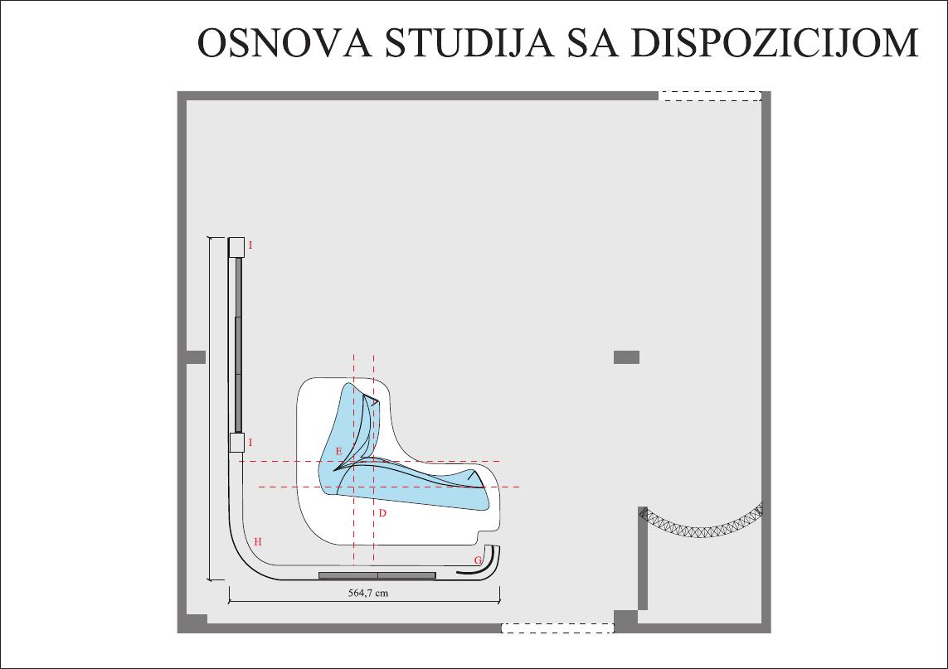

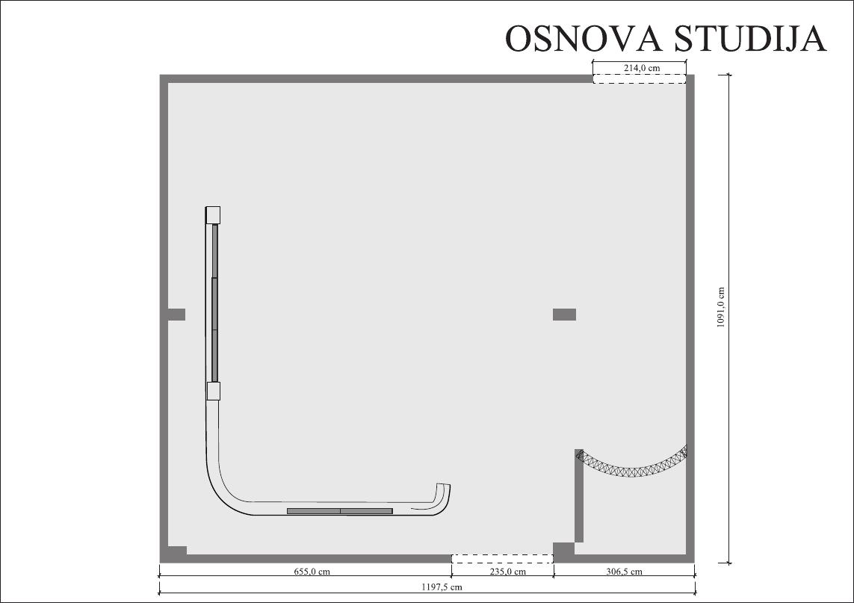

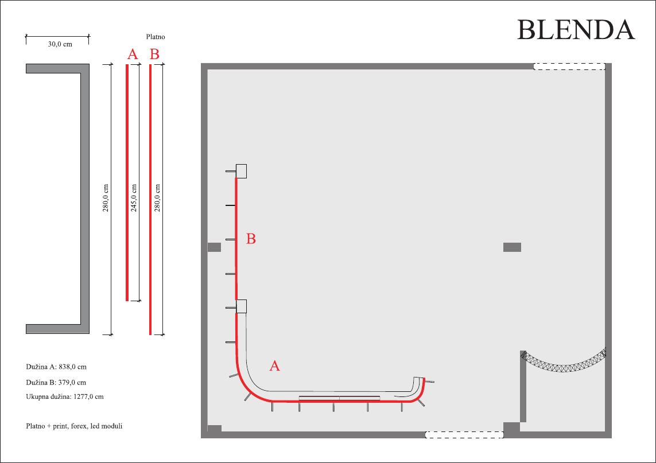

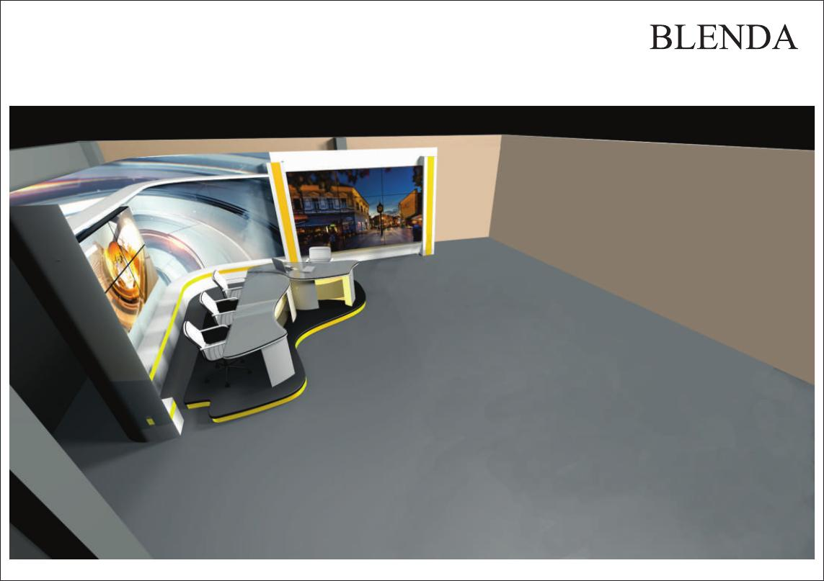

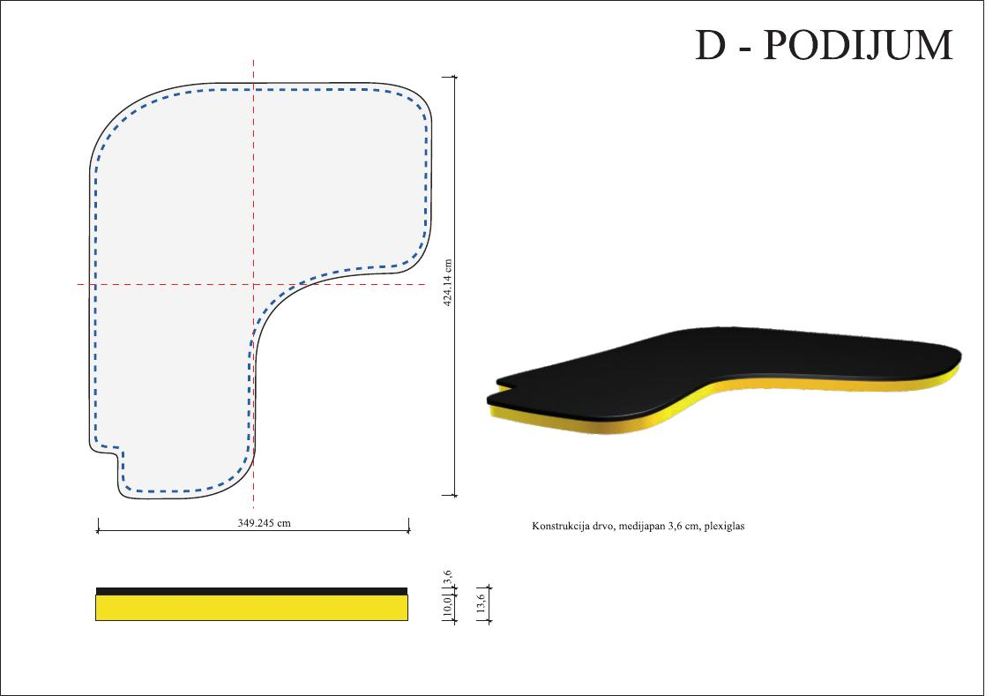

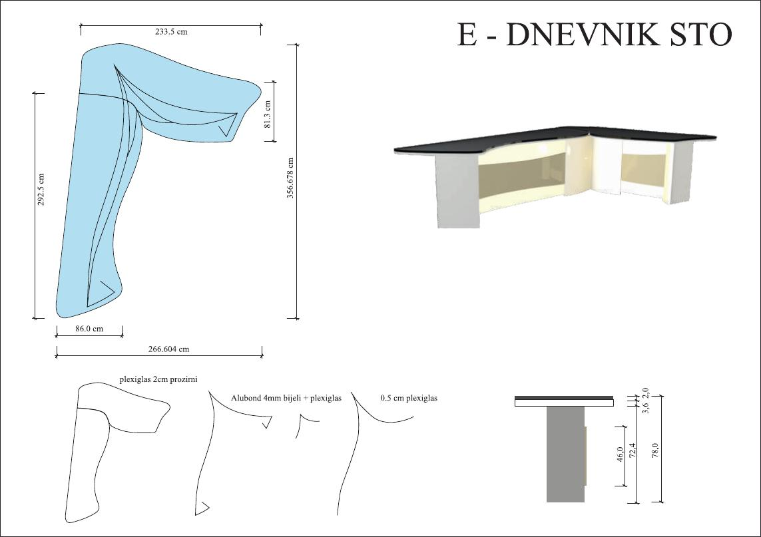

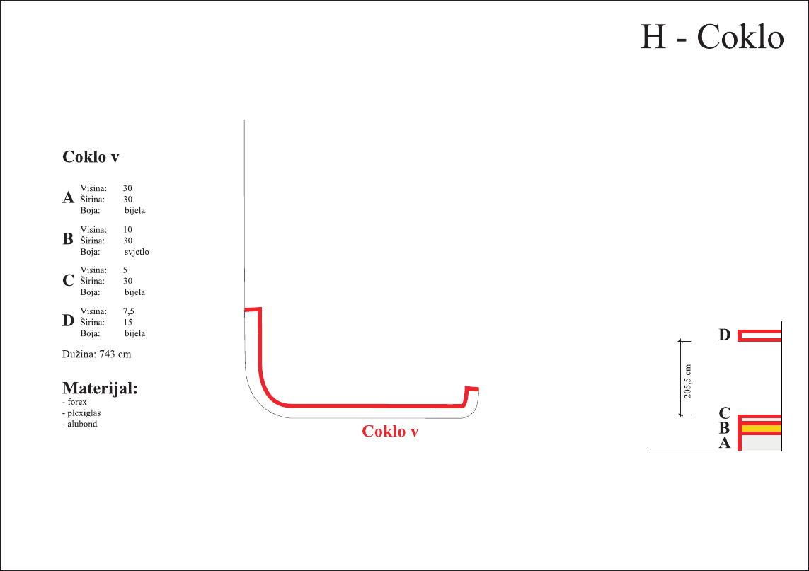

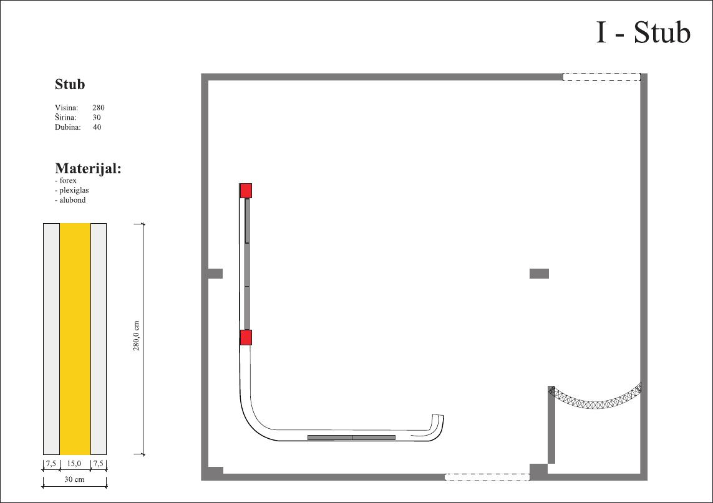

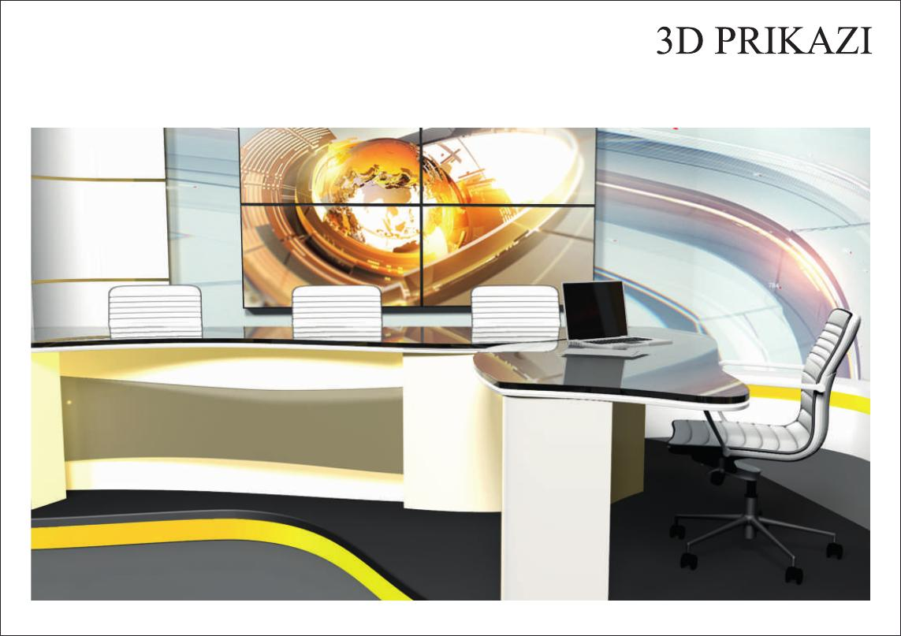

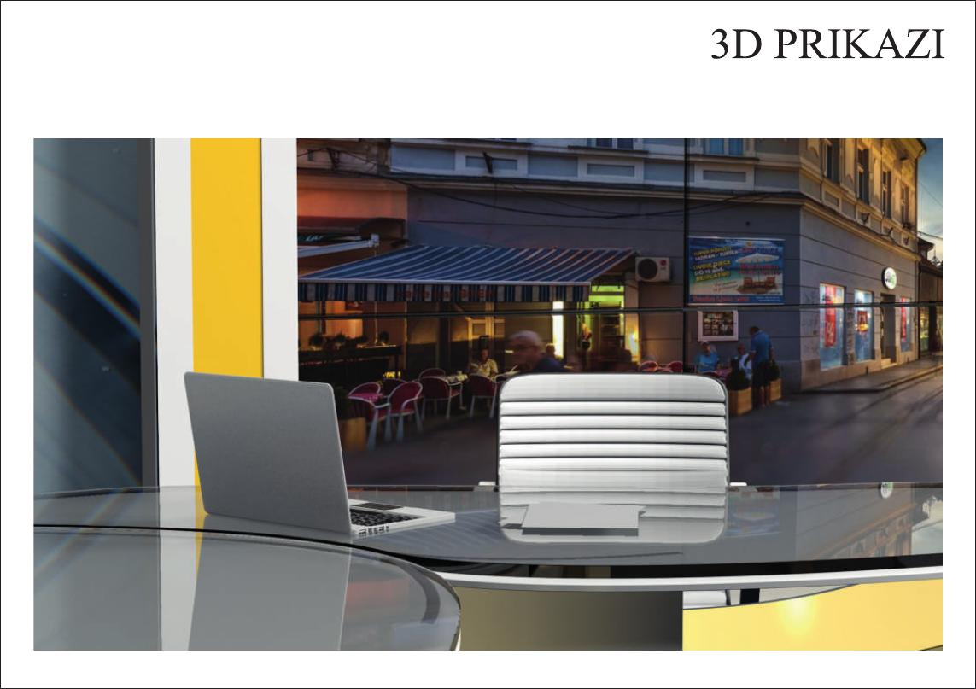

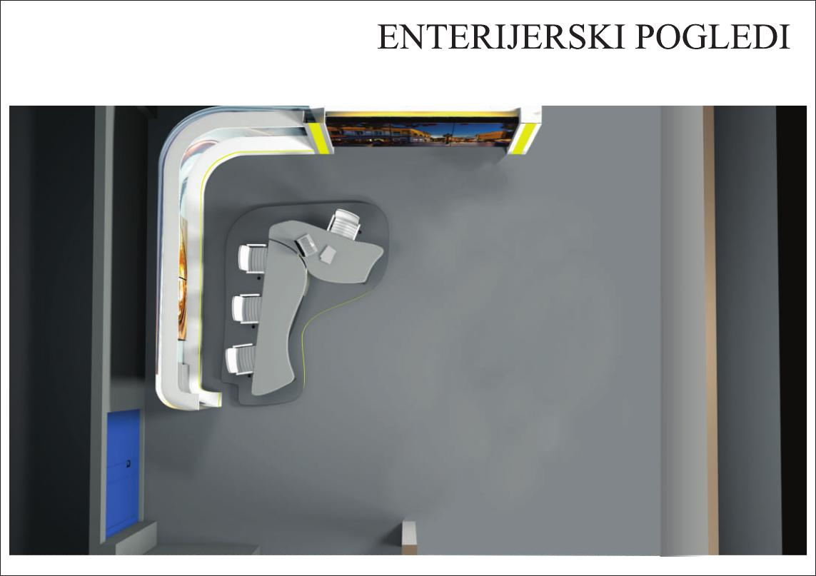

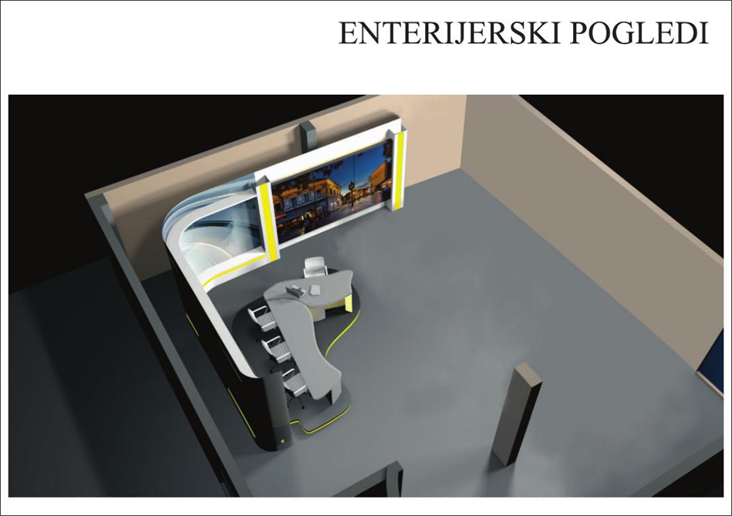

ANEX VIII NACRT UGOVORA
UGOVOR
o nabavci scenografije za informativni studio

Zaključen dana _______________ između ugovornih strana i to:

- JP Radio Televizija Tuzlanskog kantona ulica Mije Keroševića 20., Tuzla
IDB/JIB: 4209427030009
Telefon/fax: 035/320-026; 035/320-007, e-mail: pravnik@rtvtk.ba
koje zastupa v.d. direktor Admira Bakić (u daljem tekstu: kupac)

- __________________________ (naziv prodavca)
__________________________ (sjedište prodavca)
__________________________ (ID broj)
__________________________ (transakcijski račun, naziv banke)
__________________________ (kontakt telefon)
__________________________ (osoba ovlaštena za zastupanje/potpisivanje ugovora)
(u daljem tekstu: prodavac)

Na osnovu člana 72. Zakona o javnim nabavkama („Službeni glasnik Bosne i Hercegovine“, broj 39/14), nakon provedenog postupka javne nabavke scenografije za informativni studio putem konkurentskog zahtjeva za nabavku scenografije za informativni studio ugovorne strane ovim ugovorom regulišu međusobna prava i obaveze, kako slijedi:

Član 1.
Ugovorne strane su saglasne da će prodavac kupcu predati _________________ prema specifikacijama navedenim u ponudi broj:______________ od ______________ dostavljenoj na Obrascu za cijenu ponude, koja je sastavni dio Tenderske dokumentacije za nabavku ____________________________.

Član 2.
Ukupna vrijednost nabavke iz člana 1. iznosi ___________ KM (bez PDV-a).

Član 3.
Prodavac je dužan isporučiti predmet nabavke u roku od 30 (trideset) dana od dana zaprimanja narudžbe ugovornog organa.
Pod isporukom se podrazumijeva prijenos vlasništva i sve potrebne radnje koje je Prodavac dužan obaviti kako bi Kupac mogao nesmetano koristiti predmet nabavke.
Mjesto isporuke je sjedište Kupca, na adresi koja će biti priopćena prodavcu.

Član 4.
Kupac će ugovorenu cijenu za isporučenu robu, platiti u roku od 15 (petnaest) dana od dana prijema fakture, na račun prodavca.

Član 5.
U slučaju neplaćanja ispostavljene fakture prodavca, prodavac se obavezuje da neće obustaviti izvršenje ugovorne obaveze do pokretanja postupka raskida pojedinačnog ugovora.
Prodavac svoja prava može ostvariti podnošenjem tužbe nadležnom sudu radi namirenja potraživanja, odnosno pretrpljene štete.

Član 6.
Ukoliko prodavac ne isporuči robu u ugovorenom roku, obavezan je za svaki dan kašnjenja platiti kupcu iznos od 1 % od ukupne cijene, s time da ukupan iznos ugovorne kazne ne može preći 10% ukupne ugovorene cijene.
Pravo kupca na naplatu ugovorne kazne ne utiče na pravo kupca da zahtijeva naknadu štete.

Član 7.
Ukoliko nakon zaključenja ugovora nastupe okolnosti više sile koje dovedu do ometanja ili onemogućavanja izvršenja obaveza definisanih ugovorom, rokovi izvršenja obaveza će se produžiti za vrijeme trajanja više sile.
Viša sila podrazumijeva ekstremne i vanredne događaje koji se ne mogu predvidjeti, koji su se dogodili bez volje i uticaja ugovornih strana i koji nisu mogli biti spriječeni od strane pogođene višom silom. Višom silom se mogu smatrati poplave, zemljotresi, požari, politička zbivanja (rat, neredi većeg obima, štrajkovi), imperativne odluke vlasti (zabrana prometa uvoza i izvoza) i sl. Ugovorna strana pogođena višom silom odmah će u pisanoj formi obavijestiti drugu stranu o nastanku nepredviđenih okolnosti i dostaviti odgovarajuće dokaze.

Član 8.
Prodavac odgovara za materijalne i pravne nedostatke predmeta nabavke koji postoje u trenutku prelaza rizika na Kupca, bez obzira da li mu je bilo poznato postojanje nedostataka.
Prodavac odgovara i za materijalne nedostatke koji se pojave nakon prelaska rizika na Kupca, ukoliko su ti nedostaci posljedica uzroka koji je postojao prije prelaska rizika.
Prodavac garantuje za dostavljenu robu u roku koji je predviđen tehničkom specifikacijom.

Član 9.
Ugovor stupa na snagu danom obostranog potpisivanja.

Član 10.
Za sve što nije regulisano ovim ugovorom, primjenjivat će se odredbe zakona koji regulišu obligacione odnose, kao i drugi propisi koji regulišu ovu materiju.

Član 11.
Ugovorne strane su saglasne da će sve eventualne sporove rješavati dogovorom, a u suprotnom, nadležan je sud u Tuzli.

Član 12.
Ovaj ugovor je sačinjen u 4 (četiri) istovijetna primjerka, od kojih svaka strana zadržava po 2 (dva) primjerka.

Broj: _________________
Tuzla, ________________

Kupac: Prodavac:

______________________ ______________________

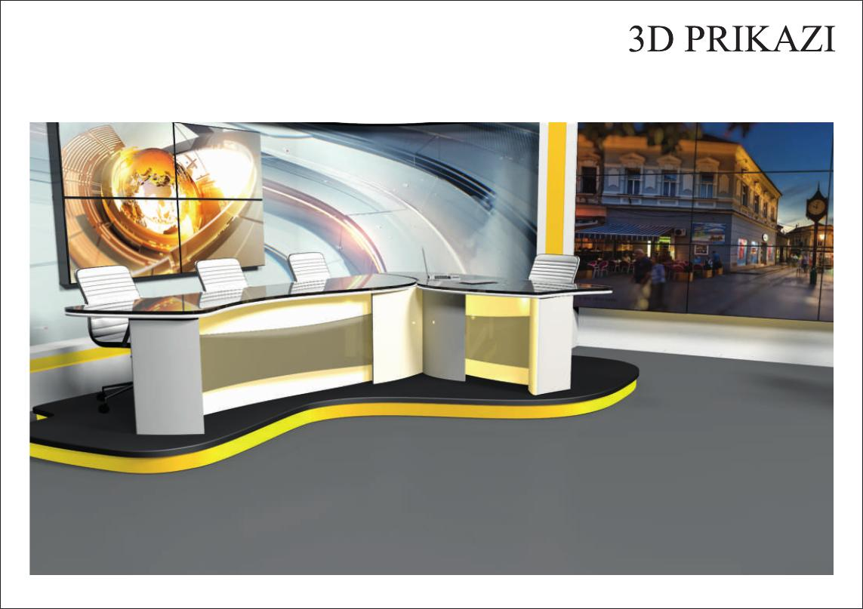
ANEKS IX

OBRAZAC ZA POVJERLJIVE INFORMACIJE

Povjerljiva informacija | Brojevi stranica sa tim informacijama u  ponudi | Pravni osnov i razlozi za povjerljivosti tih informacija | Vremenski period u kojemće te informacije biti povjerljive

Potpis i pečat ponuđača

_________________

Napomena:

Povjerljivim informacijama se ne mogu smatrati informacije propisane članom 11. Zakona o javnim nabavakama

ANEKS X

Izjava o namjeri podugovaranja

Službeni naziv ponuđača: ____________________________________
Datum: ________________________

Elementi Ugovora koji će se podugovoriti:

Vrijednost podugovora (KM) (% učešće u ukupno ponuđenoj cijeni):

Podugovarač (naziv, adresa i ostali podaci):

Iskustvo na sličnim poslovima

Naziv i vrijednosti ugovora:

Naziv ugovornog organa i ime, funkcija i telefon kontakt osobe za informacije:

.............................................
(Potpis ovlaštene osobe ponuđača ili partnera koji predlaže podugovarača)
Navesti - naznačiti koji će dio ugovora dati podugovaraču (opisno ili procentualno)
Ne mora se navesti naziv podugovaraĉa.

(ponuđač)

(adresa)

